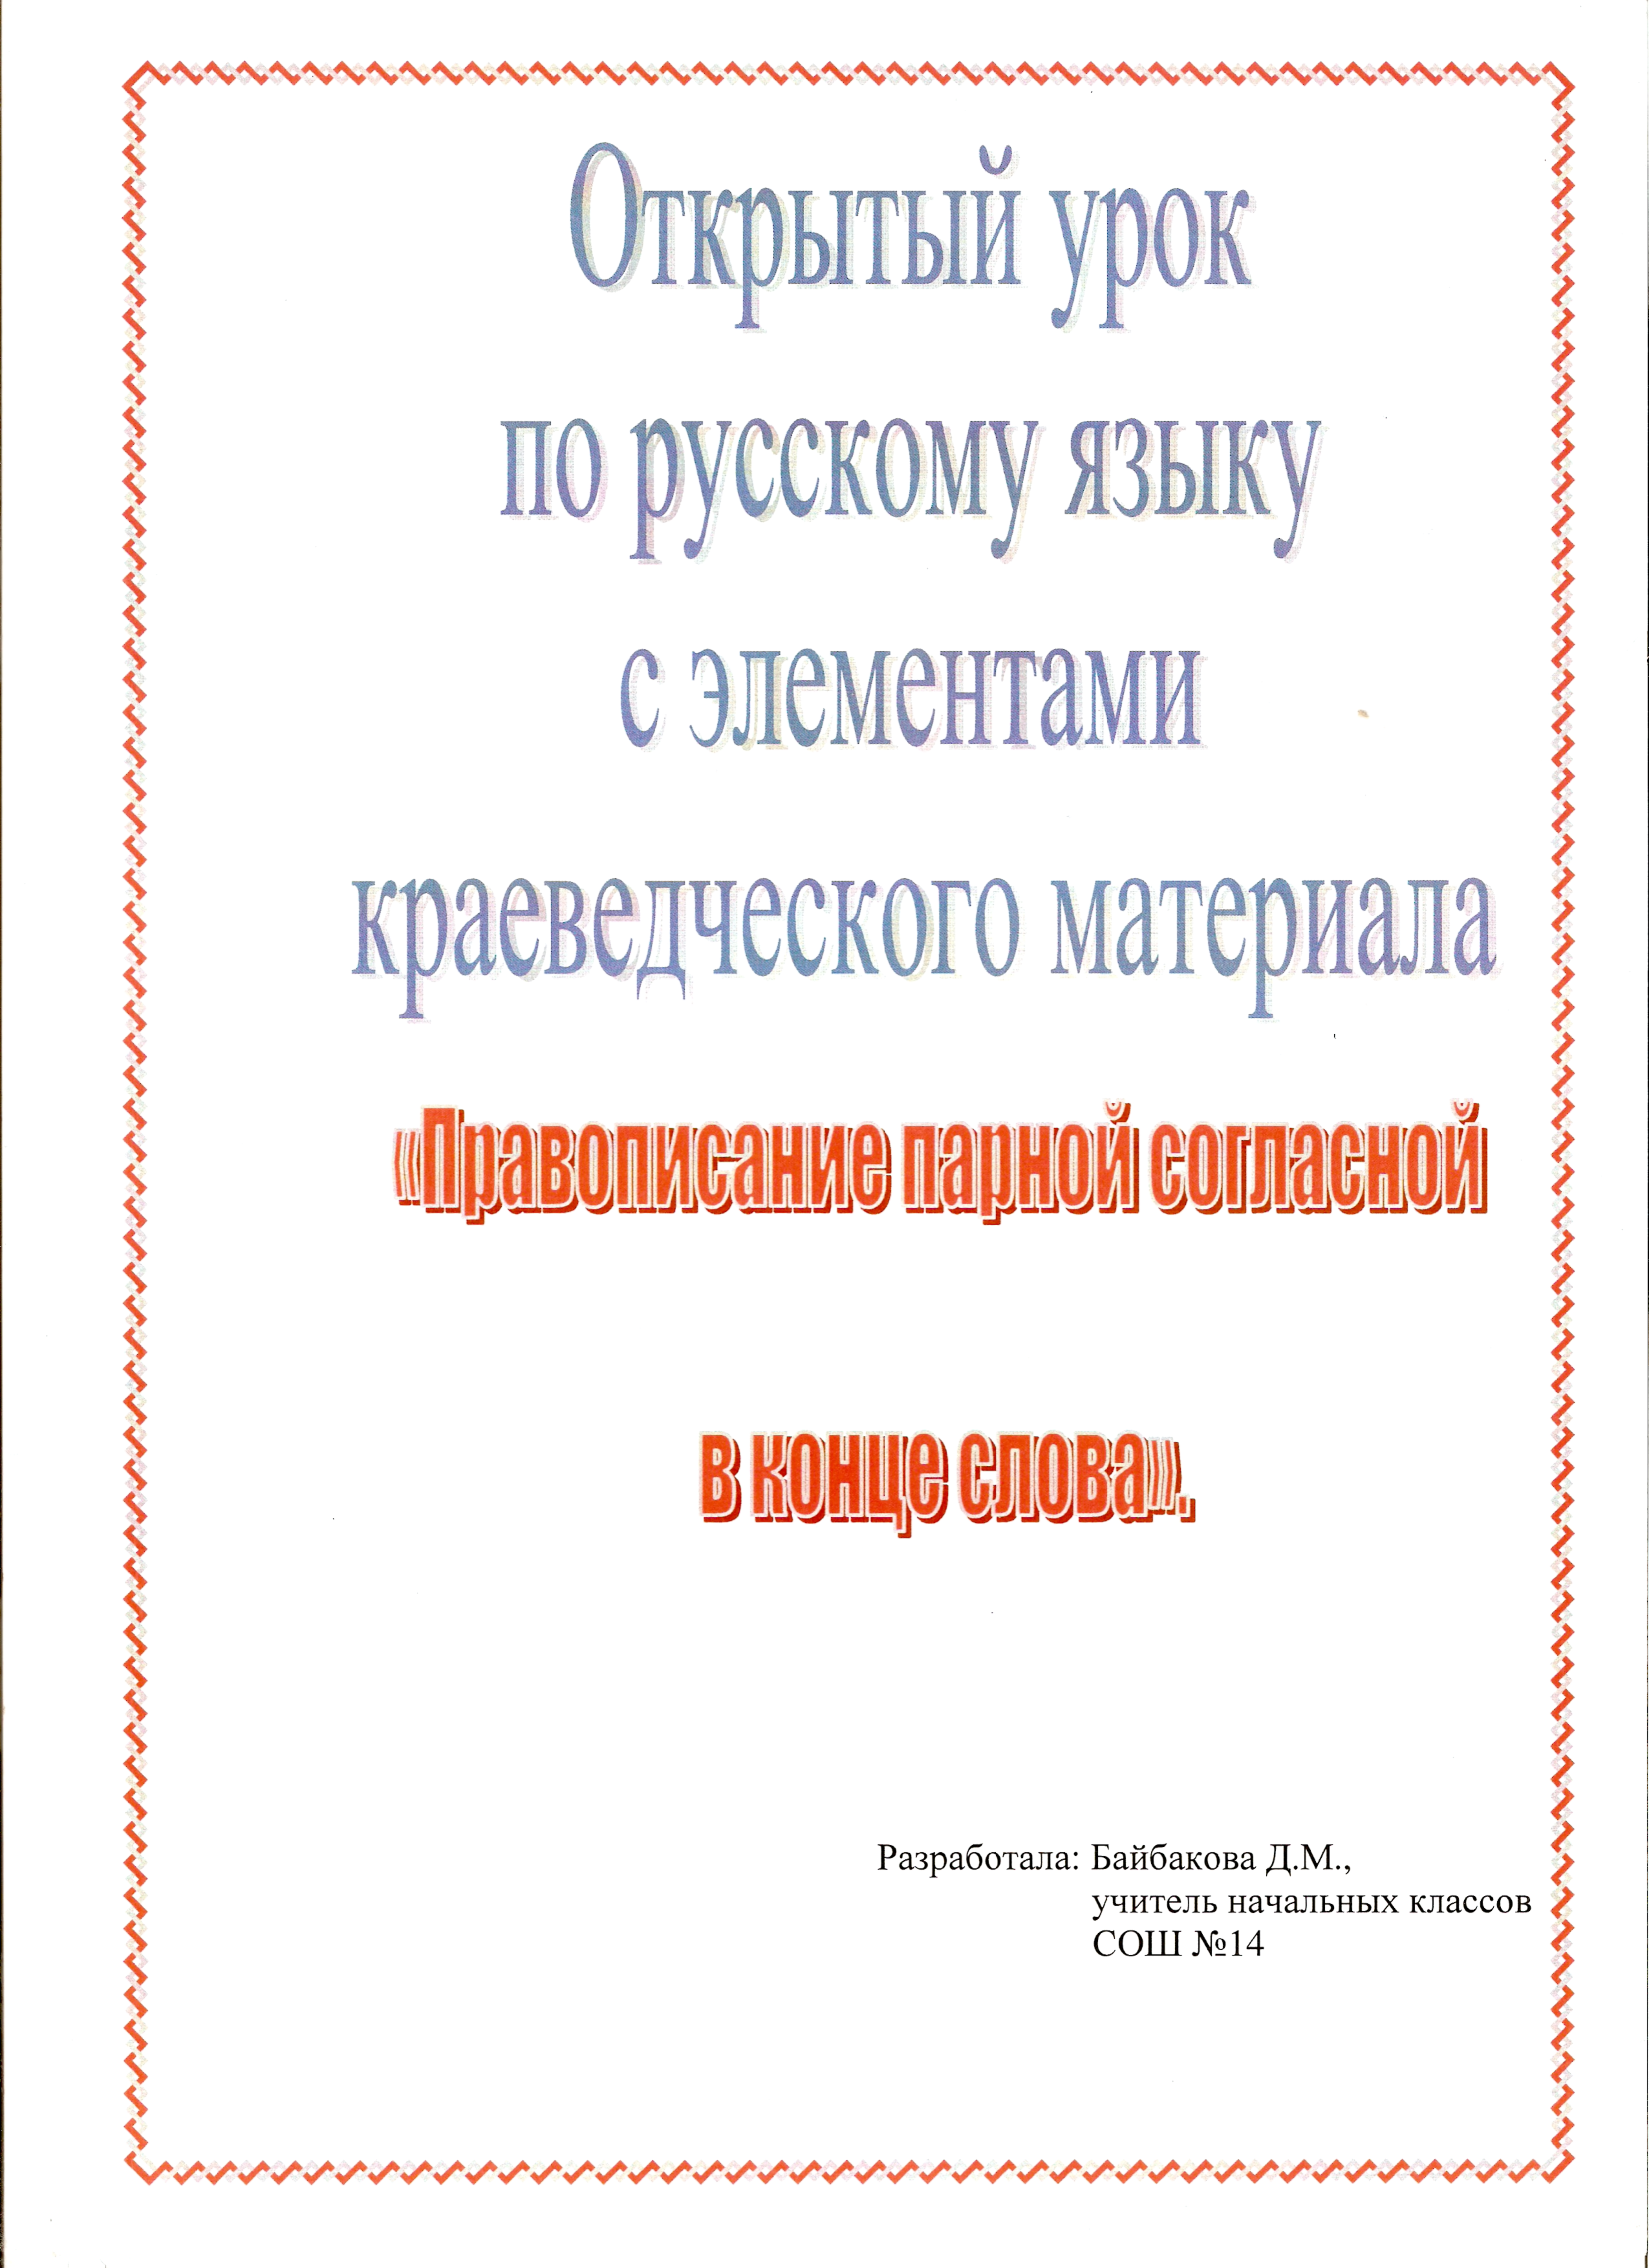

- Закрепление правописания парной согласной на конце слова,
обобщение представлений о предложении, как единице высказывания.
- Развитие умения видеть и слышать изучаемую орфограмму, развитие
логического и творческого мышления, развитие навыков правописания
и связной речи, формирование умения составлять деформированные
предложения.
- Воспитание интереса и любви к родному краю и воспитание чувства
патриотизма.
Оборудование: медведь, пчелы, соты, луг, картины Башкортостана», музыкальная кассета, карточки для индивидуальной и дифференцированной работы.
План урока:
- Организационный момент. Сообщение темы урока.
- Минутка чистописания.
- Словарная работа.
- Работа над правилом.
- Составление деформированных предложений.
- Физ. минутка.
- Самостоятельная и индивидуальная работа по учебнику.
- Физ. Минутка.
- Игра «Придумай слово».
10.Итог урока. Домашнее задание.

1. Организационный момент. Сообщение темы урока.
- Здравствуйте, ребята!
- Сегодня у нас немного необычным урок: к нам пришли гости. Повернитесь
и поздоровайтесь с ними своей добродушной улыбкой.
- Садитесь.
- Сегодня, на уроке русского языка мы закрепим правописание парной
согласной на конце слова, и очередной раз побываем во многих уголках
родного края.
- Запишите число, классная работа.
2, Минутка чистописания,
- Каждый из нас был в поле и в лесу, у речки и у озера. Мы хорошо знаем тот
уголок, где родились и живем.
- А какова поверхность Башкирии? (Горы, леса, реки)
- Правильно, ребята, давайте проведем волнистую линию и представим, что
это горы Башкирии. (Показ учителем)
(Включается музыка)
- Какие горы вы знаете? (Уральские, Шихан, Ямантау)
- Давайте напишем строчную букву «г».
- Вы сказали, что в Башкирии много рек. Какие реки вы знаете? (Белая, Уфа,
Ик)
- Давайте проведем менее волнистую линию, показывая, что' это реки
родного края.
- Ребята, а что не хватает над горами и речками? (Солнце)
- Давайте, нарисуем круги.
(Включается музыка)
3. Словарная работа.
- Ребята, а кто обитает в горных лесах Башкортостана?
- Я вам сейчас, загадаю башкирские загадки - это и будут наши словарные
слова.
У него пушистый мех, Он в лесу трусливей всех.
(Заяц)
Хитрая плутовка, Рыжая головка, Пушистый хвост-краса. Кто ж это?
(Лиса)
Летом - хозяином леса считается, Зимой - засоней под снегом валяется.
(Медведь) (Дети записывают с комментированием)
- Какое слово здесь исключительное? Почему?
- И вот сегодня к нам пришел в гости башкирский медведь.
- А скажите, что медведь любит больше всего? А кто любит мед?
- А что вы можете сказать о пчелах?
- Правильно, пчелы живут и трудятся сообща.
- И вы, ребята, сегодня должны быть трудолюбивыми, как пчелки и
выполнять правильно и быстро все задания. А за каждое задание с луга на
соты будет залетать пчелка, и приносить мед.
- А что вы знаете о меде?
- Правильно, башкирский мед очень вкусный и обладает лечебными
свойствами, и ценен не только в России, но и зарубежом. Он имеет 3 золотые
и 1 серебряную медали.
- И вот уже за 2 задания с луга прилетели 2 пчелки.
^.Работа над правилом.
- Ребята, а пчелки летели и прожужжали - а знаете ли вы правило, как
проверить парные согласные?
(Дети рассказывают правило)
^.Работа над деформированными предложениями,
(На доске)
Живет, Башкирии, бурый, в лесах, медведь.
Он, любит, мед, очень.
Рыб, много, ловит.
(У некоторых детей лежат карточки-подсказки;
- В лесах...
- Он...
- Ловит...)
- Прочитайте слова первого предложения. Какое предложение можно
составить? Докажите, что это предложение.
- Правильно, а какие правила оформления предложения вы знаете?
- Запишите его.
- Прочитайте слова второго (третьего) предложения. Какое предложение
можно составить?
- Докажите, что это предложение.
- Давайте прочитаем весь текст.
В лесах Башкирии живет бурый медведь. Он очень любит мед. Ловит много рыб.
- Докажите, что это текст. Как его можно озаглавить?
- Найдите слова с парной согласной на конце слова. Докажите, что
пишется именно это буква.
- Найдите слова на другие орфограммы.
- В первом предложении найдите главные члены.
- Молодцы, с луга залетает третья пчелка.
6. Физминутт.
Наш Мишутка потянулся. Раз нагнулся, два нагнулся. Лапы в стороны развел. Видно меда не нашел.
Мишка в улей влез и вот... Капнет с лапы сладкий мед.
7. Самостоятельная работа по учебнику и индивидуальная работа по
карточкам.
- Вставьте пропущенные буквы в словах на карточках.
С.94 упражнение 175
Проверка
-Залетает четвертая пчела.
8. Физминутка.
3 медведя шли домой Папа был большой 2 раза Мама с ним поменьше ростом, А сынок малютка просто Очень маленький он был С погремушками ходил.
9. Игра «Придумай слово»
-Ребята, сейчас мы составим цепочку из слов. Каждое слово начинается на ту букву, которой закончилось предыдущее. Мед, долг, голод, дождь... Холод, дед, дог, газ, зуб, брод... Автобус , след, друг... Мороз, зуб, багаж, жук... -Залетает последняя пчела.
10. Итог урока.
-Вот и все пчелки залетели. Молодцы!
-И они хотят услышать, какую орфограмму мы сегодня закрепили.
-Как проверить парную согласную на конце слова?
Д/з составьте 3-4 предложения на темы: 1.Медведь. 2. Башкирские пчелы. Но Чтобы в словах были парные согласные на конце слова.

